Inauguration du canot de Guy de Maupassant 3 & 4 octobre
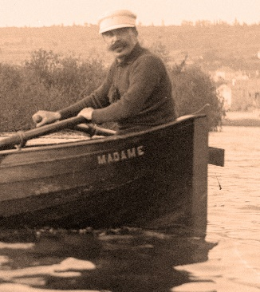
L’association SEQUANA termine la reconstruction du canot de Guy de Maupassant « Madame »
Samedi 3 octobre 2015 vers 16 :30
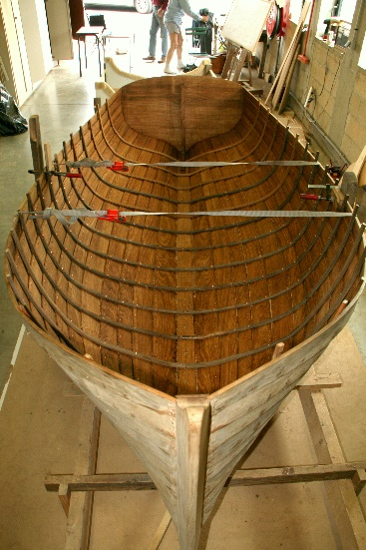
Au château Chanorier à Croissy/seine
Exposition du bateau de Maupassant

Interview posthume de Guy de Maupassant
Diaporama et explication du projet de A à Z.
Inauguration par le parrain et la Marraine

Dimanche 4 octobre 2015 vers 11:00

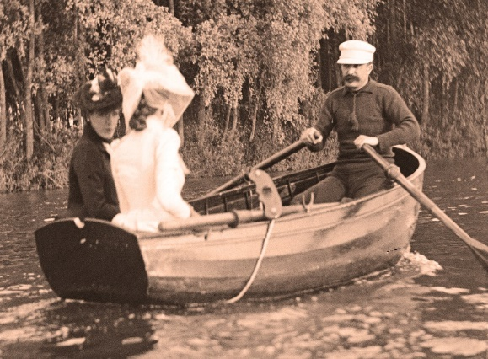
Gare d’eau SEQUANA du hameau Fournaise à Chatou
Mise à l’eau officielle
Aux avirons, Guy de Maupassant, avec la veuve de George Bizet
et la fille d’Alexandre Dumas
pour une reconstitution historique de la série de photos de 1889 récemment retrouvées en Italie

Avec la participation des associations « amis de la Grenouillère », « arts et chiffons » et de l’office de tourisme « Pays des impressionnistes »

